杭州萧山国际机场反光背心采购询价公告
杭州萧山国际机场有限公司采购反光背心约1400件。本次采取询价的方式进行采购，欢迎符合要求的单位前来报价。
一、 资格要求
（1）具有独立法人资格。
（2）能独立承担民事责任和履行合同能力，具有良好的商业信誉和健全的财务会计管理制度，有依法缴纳税收和社会保障资金的良好记录，在前三年内的经营活动中没有重大违法记录和不良记录。
（3）可提供增值税专用发票。
二、供应商提供材料
（1）企业营业执照（副本复印件加盖公章）、税务登记证（副本复印件加盖公章）、组织机构代码证（复印件加盖公章）；或五证合一的企业营业执照。
（2）报价单。
（3）样品。
三、技术要求
材质要求：涤纶网眼布、涤纶荧光织带、高亮反光膜，同询价方提供的样品。
型号要求：提供不同尺寸大小。
使用要求：适合露天作业使用，符合机坪反光亮度要求。确保正常使用情况下，可用1年无龟裂、开线等质量问题，如1年内有质量问题免费更换。
款式要求：见样品图（询价方提供样品参考）。

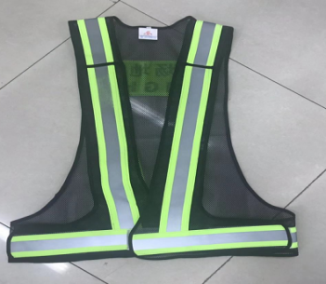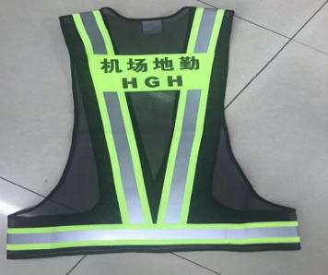
四、比价方式
参加报价的单位需按要求进行报价，报价单需写清楚材质、规格、价格，盖上公章密封后和样品一同寄往我公司。我公司最终将比对样品，按报价单的不含税价进行排名比价，取最低价中标。
五、投递方式
1、以快递或当面递交方式提交密封报价及样品
2、投递地址:杭州萧山国际机场AOC楼607室收
邮编：311207
3、截止日期：2019年3月 日9：00截止
六、联系方式
采购联系人：郑薇 联系电话：0571-83837307
采购监督人：王娴 联系电话：0571-83837206
七、交付时间
订货后45个日历日内。
八、付款方式
收到发票后30日内支付95%货款，剩余5%一年质保期后支付。

杭州萧山国际机场
2019年3月11日
报价单
杭州萧山国际机场有限公司：
名称 | 材质 | 尺寸（或自行提供尺寸） | 技术要求
反光背心 | 涤纶网眼布、涤纶荧光织带、高亮反光膜（同招标方提供的样品） | M | 适合露天作业使用，确保可使用1年无龟裂、开线等质量问题，如1年内有质量问题免费更换，符合机坪反光亮度要求
反光背心 | 涤纶网眼布、涤纶荧光织带、高亮反光膜（同招标方提供的样品） | L | 适合露天作业使用，确保可使用1年无龟裂、开线等质量问题，如1年内有质量问题免费更换，符合机坪反光亮度要求
反光背心 | 涤纶网眼布、涤纶荧光织带、高亮反光膜（同招标方提供的样品） | XL | 适合露天作业使用，确保可使用1年无龟裂、开线等质量问题，如1年内有质量问题免费更换，符合机坪反光亮度要求
反光背心 | 涤纶网眼布、涤纶荧光织带、高亮反光膜（同招标方提供的样品） | XXL | 适合露天作业使用，确保可使用1年无龟裂、开线等质量问题，如1年内有质量问题免费更换，符合机坪反光亮度要求
反光背心 | 涤纶网眼布、涤纶荧光织带、高亮反光膜（同招标方提供的样品） | XXXL | 适合露天作业使用，确保可使用1年无龟裂、开线等质量问题，如1年内有质量问题免费更换，符合机坪反光亮度要求
- 以上报价包含产品价格、税费、运费等所有费用，税率 %
- 发票：增值税专用发票。
- 支付方式：收到发票后30日内支付95%货款，剩余5%一年质保期后支付。
- 交货地点：杭州萧山国际机场内。
- *交货时间：订货后 45日历日内交货，交货地点为杭州萧山国际机场内。
- *货物包装：全新品
- 报价有效期：一年
- 需提供样品
单位名称（盖章）：
报价人（签名）：
联系方式：
日 期： 年 月 日

